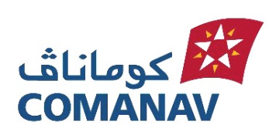

[[currentPort]] LE [[BERTHING_DATE]]

MARSA MAROC

BC : [[tva]]

VEUILLEZ METTRE A NOTRE DISPOSION UN PILOTE [[REMORQUAGE_OPT]] POUR L’ACCOSTAGE ET L’APPAREILLAGE
DU [[VESSEL_NAME]] POUR LA JOURNEE DU [[BERTHING_DATE]].

COMANAV

